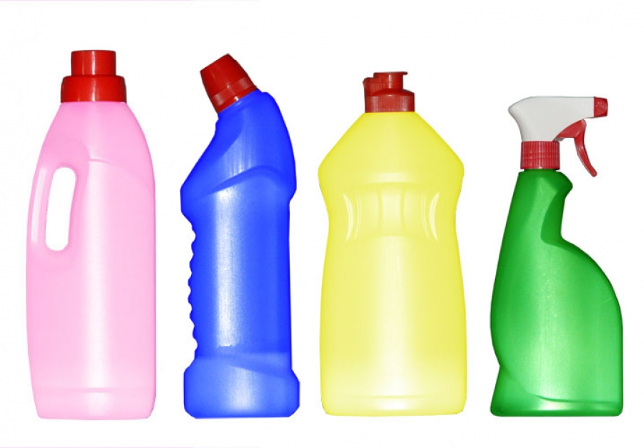
§1. Бытовая химия
§1.1 Определение бытовой химии
В нашей жизни иногда приходится заниматься такими вещами, которые делать не очень хочется. Для многих из нас одним из таких занятий является уборка квартиры, чистка одежды и т.д. И чтобы облегчить труд, мы используем моющие средства, которые нам в этом помогают, все это называется бытовой химией. Главным словом в этом словосочетании является “химия”. Это слово возникло еще за 3000 лет до новой эры, если судить по тексту клинописных таблиц, найденных при раскопках древних городов Египта и Малой Азии. Чаще всего слово “химия” связывают с названием Древнего Египта – “Хеми”, так как жрецы этой страны были выдающимися химиками. Поэтому по смыслу слово “химия” является тождественным выражению “египетская наука” Химия представляет собой науку о веществах и их превращениях. Позже, спустя много столетий появилось производное словосочетание бытовая химия – это определенный набор моющих и чистящих средств, которые необходимы для уборки, ухода за сантехникой, мебелью, одеждой и другими предметами быта и повседневности. Чтобы в доме постоянно поддерживать чистоту и порядок, наличие бытовой химии обязательно. Цели и сферы, в которых могут применяться средства бытовой химии, существенно различаются между собой. Например, если сравнивать назначение, то цели бывают такие: стирка материалов из разнообразных тканей, мытье посуды и различных бытовых предметов, промывка и уход за механизмами и агрегатами транспортных средств, уход за инженерной и бытовой техникой (стиральные машины, духовки, плиты, варочные поверхности) и сантехникой. Моющие средства чаще всего ассоциируются у нас с гелями для мытья посуды. Но есть также и другие средства, используемые в других целях, для других поверхностей.
Современные технологии химической отрасли двигаются вперед ежедневно, поэтому очень много на данный момент существует бытовых препаратов, которые облегчают нам жизнь. Но мы используем химию не только в качестве средств для уборки. Она в вокруг нас почти в каждом предмете быта.А что же такое бытовая химия? Косметические средства,Синтетические моющие средства,Средства для мытья посуды,Средства для ухода за мебелью,Освежители воздуха, дезодоранты, краска и тд. Что же мы знаем об этих вещах?
§1.2 Косметические средства
Косметикой, а точнее, косметическими средствами называют группу препаратов, служащих для сохранения и улучшения внешнего вида кожи, волос, ногтей. В их число входят кремы, лосьоны, пудра, помада, лаки и т.д.
§1.2.1 Пудра
Пудра (от фр. poudre, «пыль») — мелкий порошок, обычно используемый для декоративной косметики.
§1.2.2 Лосьон
Лосьон - (франц. lotion - от лат. lotio - мытье, омовение), косметическоегигиеническое средство для ухода за кожей; водно-спиртовой растворразличных активнодействующих (органические кислоты, витамины, соки, настоилекарственных растений) и других веществ.
Основой лосьона служит отвар, настой или настойка, которые содержат очищенную кипяченую воду или спирт. Лосьон – это водно-спиртовой раствор для очищения и лечения кожных проблем. Лосьоны используют при жирной коже с угрями, комедонами, прыщами, также для осветления кожи с веснушками и других недостатках.
§1.2.3 Помада
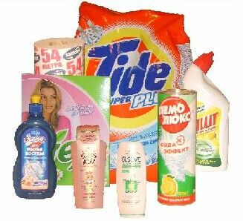
Губная помада (фр. pommade, итал. pomata и лат. pomum — яблоко) — косметический продукт для окраски и увлажнения губ.
§1.2.4 Лак для ногтей
Лак для ногтей — косметическое средство, предназначенное для нанесения на ногти пальцев рук, а также ног.
§1.3 Средства гигиены
Слово гигиена происходит от греч. гигиенос, что означает целебный, приносящий здоровье. Гигиена – это раздел профилактической медицины, изучающей влияние внешней среды на здоровье человека.
К важнейшим гигиеническим средствам следует прежде всего отнести мыла и моющие средства.
§1.3.1 Шампуни
Шампуни (от англ. champoo - мыльная душистая жидкость), химические препараты, предназначенные для удаления загрязнений с поверхности кожи и волос человека; разновидность синтетических моющих средств. Выпускаются в виде порошков, жидкостей (большинство препаратов можно применять в воде любой жесткости, в т. ч. в морской), гели, кремы, аэрозольные упаковки По назначению различают шампуни: для нормальных, сухих и жирных волос, а также универсальные для любых типов волос; для питания кожи головы и придания волосам эластичности и блеска; для улучшения структуры и расчесывания волос, их укрепления и профилактики перхоти. Имеются также красящие и оттеночные шампуни., с помощью которых не только моют волосы, но и подкрашивают их в соответствующий цвет и устраняют, например, неприятный желтоватый оттенок седых волос.
§1.3.3Дезодорант
Дезодоранты (от франц. des- - приставка, означающая удаление, и лат. odor - запах), химические препараты,предназначенные для маскировки, ослабления или устранения неприятных запахов. Представляют собой, как правило, композиции органических соединений - спиртов, альдегидов, душистых веществ и др. с различными добавками, а также адсорбенты (например, активированный уголь, силикагель). Наряду со специальными средствами дезодорирующим эффектом обладают другие химические препараты бытового назначения, например, средства для мытья и чистки посуды, синтетические моющие средсва и др.,. По назначению различают дезодоранты воздуха и гигиенические. Дезодоранты воздуха служат для уничтожения стойких неприятных запахов в помещениях, одежды и др. Эти средства выпускают в виде жидкостей, порошков, таблеток, желе- или помадообразных препаратов, в аэрозольной и других упаковках разового и многократного использования.
§1.3.4 Зубная паста
Зубная паста предназначена для гигиены и лечебно-про филактического воздействия на твердые ткани зубов десны и слизистые оболочки полости рта. В ее состав входят вещества с абразивным, антимикробным и моющим действием . До 40% объема пасты составляют абразивные вещества, которые чистят поверхность зуба, способствуют снятию налета с эмали, предотвращая ее разрушение микроорганизмами. Долгие годы в роли важнейшего абразива выступал мел - химически осажденный карбонат кальция СаСО3.
§1.3.5 Мыло
Мы́ло — жидкий или твёрдый продукт, содержащий поверхностно-активные вещества, в соединении с водой используемое либо как косметическое средство — для очищения и ухода за кожей (туалетное мыло); либо как средство бытовой химии — моющего средства (мыло хозяйственное).
§1.4 Средства для дома
Каждая хозяйка знает, сегодня уборка в квартире или стирка белья немыслима без специальных чистящих и моющих средств. Моющие средства, вещества или смеси веществ, применяемые в водных растворах для очистки (отмывки) поверхности твёрдых тел от загрязнений. К моющим веществам относятся многокомпонентные смеси синтетических моющих (мылоподобных) веществ и различных вспомогательных составляющих (минеральных солей, органических добавок и др.) — так называемых синтетических моющих веществ, все виды товарного жирового мыла, ряд продуктов природного происхождения (например, сапонины, жёлчь).
§1.4.1 Кондиционеры
Кондиционер для белья — это дополнительное средство к стиральному порошку для стирки вещей
§1.4.2 Органические растворители
Химическая чистка одежды проводится без воды, но с использованием органических растворителей, хорошо растворяющих жиры. К их числу принадлежит спирт, скипидар, бензин, а так же хлорсодержащие тетрахлорэтан, хлороформ. В быту для удаления масляных пятен часто используют бензин. Следует помнить, что он горюч, а его пары образуют с воздухом взрывчатые смеси. Поэтому работу с ним проводят на открытом воздухе вдали от огня. Кожа рук при соприкосновении с бензином обезжиривается – становится сухой, может потрескаться. Чтобы этого не произошло, после работы руки моют с мылом, а затем смазывают глицерином, растительным маслом или увлажняющим кремом.
§1.4.3 Средства для чистки окон и зеркал
Средства для чистки окон и зеркал содержат в своем составе поверхностно-активные вещества, а так же аммиак, создающий щелочную среду. Небольшие количества гидроксид-ионов позволяют легко удалять загрязнения. В распылительном баллоне смесь находится под давлением газа-носителя - пропана, бутана, изобутана. Все эти газы горючи, поэтому содержащие их аэрозоли не следует хранить и использовать вблизи пламени. При нажатии на клапан содержимое флакона выдавливается, превращаясь в устойчивую пену.
§1.4.4 Красящие вещества
Так же для придания определенного цвета тканям, пластмассе, пищевым продуктам и многим другим изделиям используют разнообразные красящие вещества. Краску готовят, смешивая красящее вещество с жидкостью, называемой связующим веществом или просто связующим. Красящие вещества, растворимые в связующем, называют красителями, а нерастворимые - пигментами. Большинство пигментов представляют собой неорганические соединения, а красителей органические.
§1.4.5 Стиральные порошки
Стира́льный порошо́к — порошкообразное синтетическое моющее средство, предназначенное для стирки.
Таким образом, мы узнали об основных представителях бытовой химии. О том, что очень много из того, что окружает нас вещей и есть бытовая химия.

